BÀI 7: CÙNG KHÁM PHÁ TRƯỜNG HỌC (3 tiết)
I. MỤC TIÊU
Sau bài học, HS sẽ:
- Nói được tên, địa chỉ của trường
- Xác định vị trí các phòng chức năng, một số khu vực khác nhau của nhà trường
- Kể được một số thành viên trong trường và nói được nhiệm vụ của họ
- Kính trọng thầy cô giáo và các thành viên trong nhà trường
- Kể được một số hoạt động chính ở trường, tích cực, tự giác tham gia các hoạt động đó
- Biết giao tiếp, ứng xử phù hợp với vị trí, vai trò và các mối quan hệ của bản thân với các thành viên trong trường
II. CHUẨN BỊ
- GV:
+ Hình ảnh về trường học, một số phòng và khu vực trong trường cùng một số hoạt động ở trường
+ Máy chiếu
- HS: Sưu tầm tranh ảnh về trường học và các hoạt động ở trường
III. Các hoạt động dạy- học

Hoạt động của giáo viên | Hoạt động của học sinh
Tiết 1
1. Mở đầu: Khởi động  - GV đưa ra một số câu hỏi:  +Tên trường học của chúng ta là gì?  +Em đã khám phá được những gì ở trường? để HS trả lời, sau đó dẫn dắt vào tiết học mới.  - Hoạt động khám phá  - GV hướng dẫn HS quan sát các hình trong SGK  - Yêu cầu HS thảo luận về nội dung hình theo gợi ý của GV:  +Trường học của Minh và Hoa tên là gì?  + Trường của hai bạn có những phòng và khu vực nào?  - GV tổ chức cho từng cặp HS quan sát hình các phòng chức năng, trao đổi với nhau theo câu hỏi gợi ý của GV để nhận biết nội dung của từng hình, từ đó nói được tên các phòng: thư viện, phòng y tế, phòng học máy tính và nêu được chức năng của các phòng đó cũng như một số phòng và khu vực khác.  Yêu cầu cần đạt: HS nói được tên trường, địa chỉ trường và giới thiệu khái quát được không gian trường học của Minh và Hoa.  3.Hoạt động thực hành  GV gọi một số HS trả lời tên và địa chỉ trường học của mình và nêu câu hỏi:  +Trường em có những phòng chức năng nào?  +Có phòng nào khác với trường của Minh và Hoa không?  +Vị trí các phòng chức năng có trong trường, khu vui chơi, bãi tập…) khuyến khích HS tìm ra điểm giống và khác giữa trường của mình với trường của Minh và Hoa.  Yêu cầu cần đạt: Hs nói được tên và địa chỉ trường học của mình, nhận biết được một số phòng trong trường và chức năng của các phòng đó.  4. Đánh giá  -HS nói được tên, địa chỉ của trường, nêu được các phòng chức năng trong trường.  -Có thái độ yêu quý từ đó có ý thức bảo vệ trường lớp của mình.  5. Hướng dẫn về nhà  -Tìm hiểu về trường tiểu học mà bố mẹ, anh chị đã học.  * Tổng kết tiết học  - Nhắc lại nội dung bài học  - Nhận xét tiết học  - Hướng dẫn hs chuẩn bị bài sau | - HS lắng nghe và trả lời  - HS lắng nghe  - HS quan sát hình trong SGK  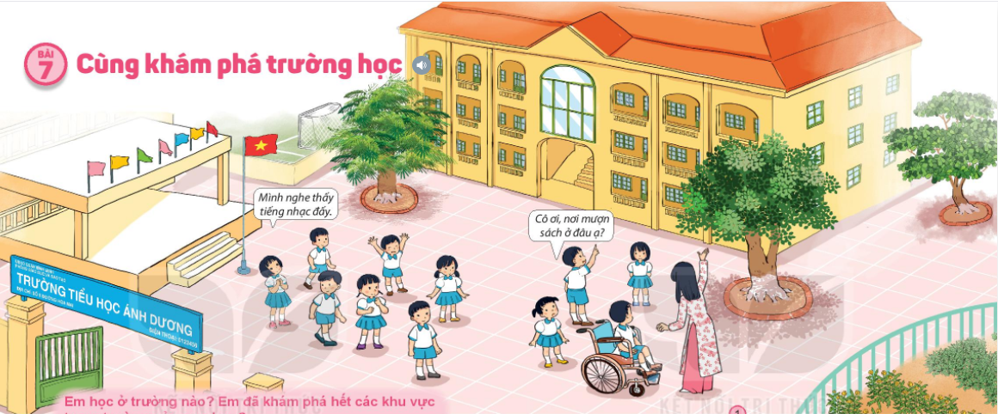  - HS thảo luận nhóm  - Đại diện nhóm trình bày  - HS nhận xét, bổ sung cho nhóm bạn  - HS làm việc nhóm đôi và trình bày hiểu biết của bản thân  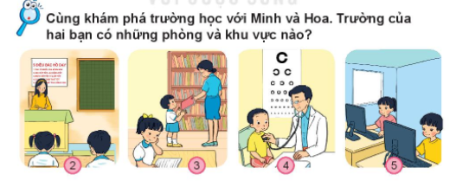  - 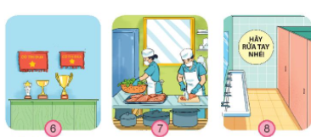HS trả lời  - HS nhận xét, bổ sung cho bạn  - HS lắng nghe  - HS lắng nghe và thực hiện  - 2,3 hs trả lời  - HS lắng nghe
Tiết 2
1. Mở đầu:  - GV yêu cầu HS nhắc lại tên trường và địa chỉ trường học của mình, sau đó dẫn dắt vào nội dung tiết học mới.  2. Hoạt động khám phá  - GV tổ chức và hướng dẫn HS lần lượt quan sát các hình trong SGK, đưa ra một số câu hỏi gợi ý để HS thảo luận, nhận biết nội dung của hình. Từ đó HS kể được một số thành viên trong trường và công việc của họ: Cô giáo – dạy học; HS – học tập; cô thủ thư – quản lý thư viện, …  - Khuyến khích để các em kể về những thành viên khác trong trường và bày tỏ tình cảm của mình với các thành viên đó  Yêu cầu cần đạt: HS kể được một số thành viên trong nhà trường và nói được công việc của họ đồng thời biết bày tỏ cảm xúc của mình.  3. Hoạt động thực hành  - GV tổ chức cho HS hoạt động theo cặp đôi và nói với nhau về người mà em yêu quý nhất ở trường và lí do vì sao.  - GV khuyến khích, động viên HS.  Yêu cầu cần đạt: HS biết được các thành viên trong nhà trường và nhiệm vụ của họ, biết cách thể hiện cảm xúc đối với thành viên mà mình yêu quý.  4. Hoạt động vận dụng  - GV tổ chức cho HS hoạt động theo nhóm, thảo luận với nhau từng nội dung tình huống trong SGK và nhận xét được việc nên làm và không nên làm, từ đó từng em sẽ đưa ra ý kiến của mình:  + Nếu là em, em sẽ làm gì trong những tình huống đó. Nhóm sẽ tập hợp lại tất cả ý kiến của các thành viên trong nhóm.  - GV gọi đại diện nhóm phát biểu ý kiến của mình, sau đó GV nhận xét, đánh giá.  - GV tổng kết lại: Các em phải biết kính trọng, biết ơn thầy cô và các thành viên khác trong trường học  Yêu cầu cần đạt: HS biết cách ứng xử phù hợp trong những tình huống xảy ra ở trường học; kính trọng, biết ơn thầy cô và các thành viên khác trong trường học.  4. Đánh giá  HS tôn trọng, yêu quý và biết cách ứng xử với thầy cô, bạn bè và các thành viên khác trong nhà trường.  5. Hướng dẫn về nhà  Kể cho bố mẹ, anh chị nghe về tình huống ứng xử của em với một số thành viên trong nhà trường.  * Tổng kết tiết học  - Nhắc lại nội dung bài học  - Nhận xét tiết học  - Hướng dẫn hs chuẩn bị bài sau | - HS nhắc lại  - HS quan sát tranh, thảo luận và trả lời câu hỏi  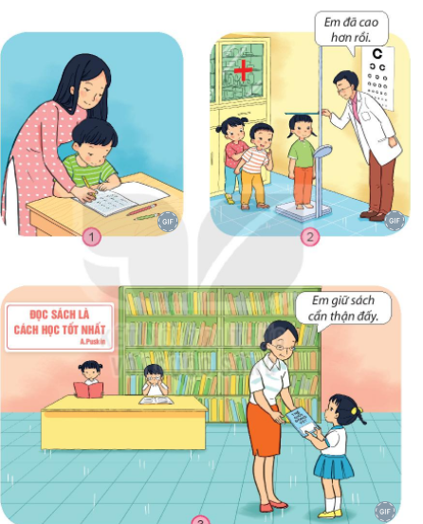  - Đại diện nhóm trình bày  - HS nhận xét, bổ sung  - HS kể  - HS làm việc theo nhóm đôi  - HS trình bày  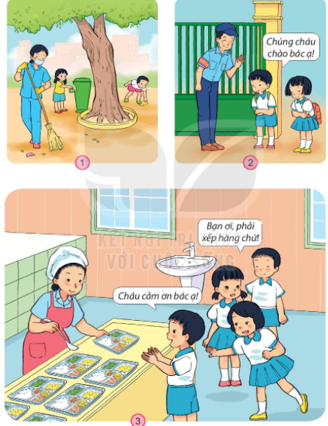  - HS làm việc theo nhóm  - Đại diện nhóm trình bày  - HS nhận xét, bổ sung cho nhóm bạn  - HS lắng nghe  - HS lắng nghe  - HS lắng nghe và thực hiện khi về nhà  - HS nêu  - HS lắng nghe
Tiết 3
1. Mở đầu:  - GV chiếu trên màn hình (hoặc giới thiệu bằng tranh ảnh) một số hoạt động của trường mình (ngoài hoạt động dạy học), đặt câu hỏi để HS trả lời:  - Đó là hoạt động gì?  - Diễn ra ở đâu?, sau đó dẫn vào tiết học.  2. Hoạt động khám phá  - Hướng dẫn HS quan sát lần lượt các hình trong SGK, thảo luận về nội dung thể hiện trong hình theo câu hỏi gợi ý của GV:  +Ở trường có hoạt động nào?  +Ai đã tham gia những hoạt động nào?  + Các hoạt động đó diễn ra ở đâu? …)từ đó HS kể được các hoạt động chính diễn ra ở trường; biểu diễn văn nghệ chào mừng năm học mới, chăm sóc cây trong vườn trường, giờ tập thể dục, chào cờ, …  - Khuyến khích các em kể về những hoạt động khác mà các em đã tham gia hoặc được nghe kể (ví dụ: chơi các trò chơi tập thể, đồng diễn thể dục, đóng kịch, hội sách, …)  Yêu cầu cần đạt: HS kể được các hoạt động được thể hiện trong SGK và nói được ý nghĩa của các hoạt động đó  3. Hoạt động thực hành  - GV tổ chức cho HS làm việc nhóm, thảo luận về các hoạt động chính ở trường.  - Đại diện nhóm trình bày ý kiến của nhóm mình.  - GV theo dõi, nhận xét và động viên.  Yêu cầu cần đạt: HS biết yêu quý mái trường, kính trọng thầy cô của mình.  4. Hoạt động vận dụng:  - GV gợi ý để HS trao đổi theo cặp đôi về những hoạt động của trường mà em đã tham gia và cảm xúc khi tham gia hoạt động đó,  - Yêu cầu HS nói được hoạt động của mình thích tham gia nhất và lí do vì sao.  - GV tổng hợp lại và giới thiệu một số hoạt động của trường (sử dụng tranh ảnh, clip, video).  Yêu cầu cần đạt: HS nói được cảm nghĩ của mình khi tham gia các hoạt động ở trường.  3. Đánh giá  - Hs tích cực, tự giác và thường xuyên tham gia các hoạt động của trường và bộc lộ được cảm xúc vui vẻ, trách nhiệm khi tham gia những hoạt động đó.  - Định hướng phát triển năng lực, phẩm chất: GV có thể tổ chức cho HS thảo luận nội dung hoạt động ở hình tổng kết cuối bài, liên hệ với trường học của em:  +Trường em diễn ra hoạt động này chưa?  +Có những hoạt động tương tự nào?  +Em có tham gia những hoạt động đó không?  +Em thích hoạt động nào nhất?  -GV tổng kết lại: Đây là một việc làm rất có ý nghĩa mà các em hoàn toàn có thể tự làm được. Từ đó hình thành ý thức, phát triển các kĩ năng cần thiết cho HS.  4. Hướng dẫn về nhà  - HS tìm thêm một số bài hát về trường lớp, thầy cô  - Kể với bố mẹ, anh chị về những hoạt động đã tham gia ở trường.  * Tổng kết tiết học  - Nhắc lại nội dung bài học  - Nhận xét tiết học  - Hướng dẫn hs chuẩn bị bài sau | - HS quan sát  - HS trả lời câu hỏi  - HS quan sát hình, thảo luận nhóm  - 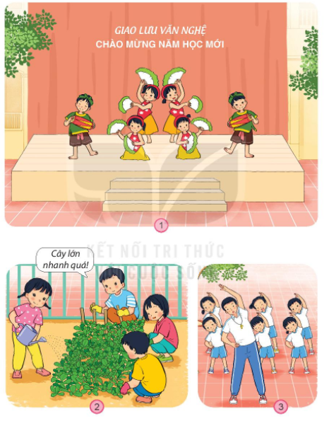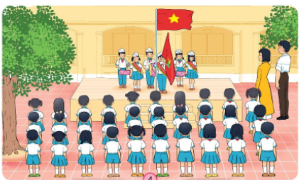  - Đại diện nhóm trình bày  - HS nhận xét, bổ sung  - HS kể cho bạn  - HS làm việc nhóm  - Đại diện nhóm trình bày  HS lắng nghe  - HS làm việc nhóm đôi  - Đại diện nhóm trình bày  - HS theo dõi  - HS lắng nghe  - HS thảo luận, làm việc nhóm  - Đại diện nhóm trình bày  - HS nhận xét, bổ sung  - HS lắng nghe  - HS lắng nghe và thực hiện khi ở nhà  - HS nhắc lại  - HS lắng nghe

